RAM CLUBE de SILHUETAS METÁLICAS
REGULAMENTO
1. Modalidade – Field Target
Essa modalidade desenvolvida para o tiro com armas de pressão, para efeito desse regulamento será denominada FT.
2. Armas
2.1 Enquadramento - Estarão enquadradas na modalidade qualquer arma de pressão.
2.2 Calibres – Serão aceitos calibres determinados como permitidos, qual seja, no espaço entre 4,5mm e 6,0mm.
3. Categorias
Duas serão as categorias da modalidade FT, à saber:
3.1 PCP - Carabinas que operam com sistema de ar ou gás armazenado. O sistema de funcionamento poderá ser o de repetição e o semiautomático. Será permitido o uso de carregadores.
3.2 MOLA - Carabinas que operam com sistema de pistão ou mola. Poderão ser do sistema de “quebrar o cano” (brake barrel) ou cano fixo.
4. Classificações
Os atiradores serão enquadrados de maneira automática em duas classificações, à saber: A e B. Os três primeiros colocados na categoria PCP e os três primeiros classificados na categoria MOLA, estarão na classe A, os classificados de 4º (quarto) a 6º (sexto) lugar, estarão respectivamente em cada categoria, enquadrados na classe B.
5. Miras
O uso de miras é livre nas duas categorias do presente regulamento.
6. Procedimentos
6.1 Tiros por alvo X categoria
6.1.1 PCP – Será permitido um único tiro por alvo.
6.1.2 MOLA – Será permitido o máximo de 2 (dois) tiros por alvo.
6.2 – Postos de Tiro
6.2.1 - A competição terá 4 (quatro) postos de tiro.
6.2.2 – Cada posto terá uma pista que é uma faixa de terreno demarcada, aonde o atirador encontra um mínimo de 2 (dois) alvos e um máximo de 5 (cinco) alvos.
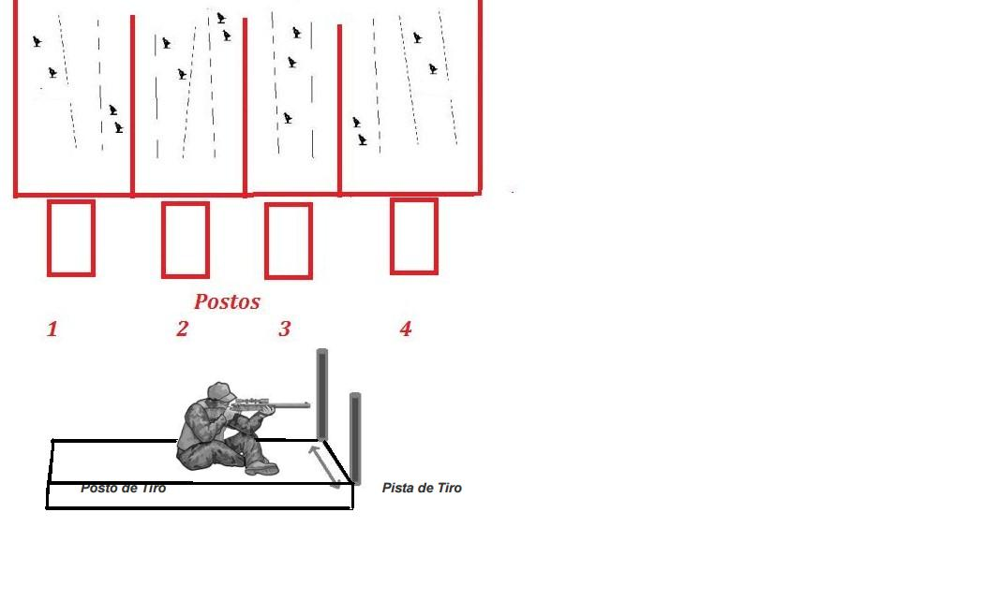
6.3 – Distâncias – Os alvos estarão dispostos respectivamente em cada pista de tiro entre 10 (dez) e 50 (cinquenta) metros, sendo que a distância específica de cada alvo será desconhecida.
ÚNICO – É proibido o uso de qualquer tipo de aparelho eletrônico de aferição de distância ou softwares específicos tipo chairgun. Aparelhos óticos serão permitidos apenas os que estejam acoplados às armas. Exemplo: Lunetas.
7. Tempo de Tiro
O tempo de tiro de cada posto é de 1(um) minuto acrescido de mais 1(um) minuto para cada alvo do respectivo posto.
Exemplificando: em um posto de 4(quatro) alvos, teremos 1(um) minuto do posto somados a mais 4(quatro) minutos referentes a 4(quatro) alvos, totalizando 5(cinco) minutos no posto do presente exemplo.
8. Posições de Tiro – Estão previstas no presente regulamento as posições de tiro, à saber:
8.1 Livre – Permite-se qualquer posicionamento do atirador, desde que a arma não possua nenhum tipo de apoio exceção feita ao próprio corpo do atirador.
8.2 Em pé – O atirador deverá estar em posição ereta apoiado em ambas as pernas e a arma segura com ambas as mãos.
8.3 Deitado – Decúbito ventral, qual seja, de bruços segurando a arma com as duas mãos, sem apoio de bipé ou mesmo apoio frontal e/ou traseiro.
8.4 Ajoelhado – Joelhos no chão segurando a arma com ambas as mãos.
ÚNICO – Na posição livre quando o atirador optar por atirar sentado, permitir-se-á almofada com no máximo 15(quinze) cm de espessura. Joelheiras, cotoveleiras e demais apoios não serão permitidos. É facultado ao atirador o uso de tapete para as posições especificadas nos itens 8.3 e 8.4, cuja espessura máxima deverá ser de 1 (um) cm. Para a posição 8.1 o atirador deverá optar ou pela almofada ou pelo tapete e nunca os dois concomitantemente.
9. Sequência de disparos
Os disparos em cada posto deverão ocorrer obrigatoriamente e de maneira sequencial, da esquerda para a direita. Havendo o não derrube de um alvo deverá o atirador seguir para o alvo imediatamente à direita, deixando o alvo não atingido. Caso o alvo não derrubado for o último da série, o atirador deverá dar por encerrada a sequência de disparos no posto em questão.
10. Apuração
10.1 – Indicação – Cada atirador terá uma planilha de prova e nessa deverá ser indicado o acerto com “X” e erros com “0” (zero).
10.2 – Pontuação –
10.2.1 Categoria PCP - A cada alvo derrubado será atribuído 1 (um) ponto, independentemente da ordem e da distância do alvo.
10.2.2 Categoria MOLA – A cada alvo derrubado no primeiro tiro, será atribuído o valor de 1,5 (um e meio) ponto. Na hipótese do alvo ser derrubado com o segundo tiro, será atribuído o valor de 1 (um) ponto. Nos dois casos ordem e distância dos alvos não tem importância no critério.
10.3 – Classificação – Dar-se-á por ordem decrescente de pontuação. Em cada categoria o vencedor será o atirador que obtiver a maior pontuação conforme previsto no item 10.1 deste regulamento. Havendo igual número de pontos entre atiradores de mesma categoria, o critério de desempate será conforme descrito no item á seguir.
10.4 – Desempate – Havendo atiradores com mesma pontuação, o desempate dar-se-á pelos critérios à seguir:
Terá valor maior o alvo mais distante do posto 4 (quatro) e assim sucessivamente e de maneira decrescente até chegarmos ao alvo menos distante do posto 1 (um). Persistindo empate teremos a disputa por tiro – shoot off. Alvo(s) específico(s) a critério da direção de prova será(ão) colocado(s) em distância(s) desconhecida(s) e de maneira alternada os atiradores terão 1 (um) minuto por alvo para completar a série de tiro(s). Persistindo ainda o empate nova série será efetuada até que seja determinado um vencedor.
11. Premiação
As duas categorias em disputa, tanto PCP quanto MOLA nas classes A e B, serão premiadas conforme descrição à seguir:
1º Lugar – Ouro – Troféu
2º Lugar – Prata – Medalha
3º Lugar – Bronze – Medalha
12. Comandos de prova
12.1 Início – Para o início das séries de tiro haverão os comandos:
1. Atiradores a seus postos
2. Carregar
3. Fogo
13.2 Término – Para o término da série haverá comando único de Cessar Fogo. Ao ouvir esse comando deverá o atirador imediatamente, colocar sua arma em situação de segurança, com cano voltado ao parabalas e descarregada.
13. Segurança
13.1 – Transporte – Nas instalações do Ram Clube de Silhuetas Metálicas as armas deverão ser transportadas descarregadas, de maneira segura e que indique tal fato.
13.1.1 – Maneiras de transporte – Nas respectivas capas ou caixas adequadas e/ou específicas para tal. Quando fora das capas e/ou caixas, as armas PCP deverão estar sem carregador (as que possuírem esse item) e preferencialmente com tubete plástico de segurança introduzido no cano. As armas de mola de “quebrar o cano” deverão ter o cano levemente abaixado (sem armar) e preferencialmente com o tubete plástico de segurança introduzido no cano. Armas de mola de cano fixo, deverão ter a alavanca de acionamento levemente abaixadas (sem armar) e se possível com o tubete plástico de segurança introduzido no cano.
13.2 – Carregamento para disparo – As armas somente poderão ser carregadas no posto de tiro e após o comando de carregar, indicado pela mesa de comando. Em nenhuma outra situação qualquer arma poderá estar carregada.
13.3 – Individual - USO DE OCULOS DE SEGURANÇA E PROTETOR AURICULAR É INDISPENSÁVEL E OBRIGATÓRIO.
14. Disposições Gerais
Os casos omissos ao presente regulamento serão decididos e determinados pela comissão diretiva da competição. A referida comissão será designada pela diretoria executiva do Ram Clube de Silhuetas Metálicas.

